**《汽车理论》课程作业**

**汽车动力性分析**

**学院：汽车学院**

**姓名：贾林轩**

**学号：1853688**

**软件版本：MATLAB 2021b**

# 驱动力与行驶阻力平衡图

本题选用5档变速器。

首先，为了计算的方便，将题目中所给的变量进行变量预存。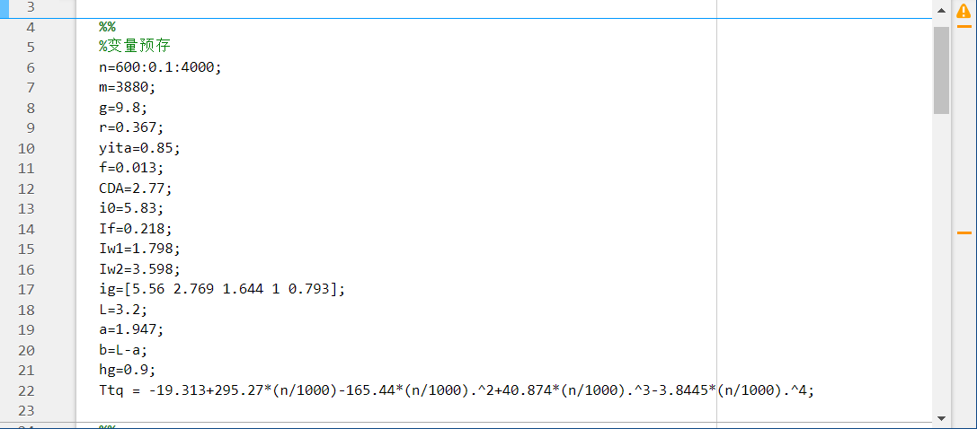

根据 $$u_{a}=0.377\frac{rn}{i_{g}i_{0}}$$

$$F_{t}=\frac{T_{tq}i_{g}i_{0}η_{T}}{r}$$

$$T_{tq}=-19.313+295.27\left(\frac{n}{1000}\right)-165.44{\left(\frac{n}{1000}\right)}^{2}+40.874{\left(\frac{n}{1000}\right)}^{3}-3.8445{\left(\frac{n}{1000}\right)}^{4}$$

及题目所给5个不同档位下变速器传动比 $i_{g}$ 的值，可以求出5个档位下 $u_{a}$ 和 $F_{t}$ 对应于不同电机转速 $n$ 的值。即可做出5个档位下的驱动力图 $F_{t}-u_{a}$，如下图：

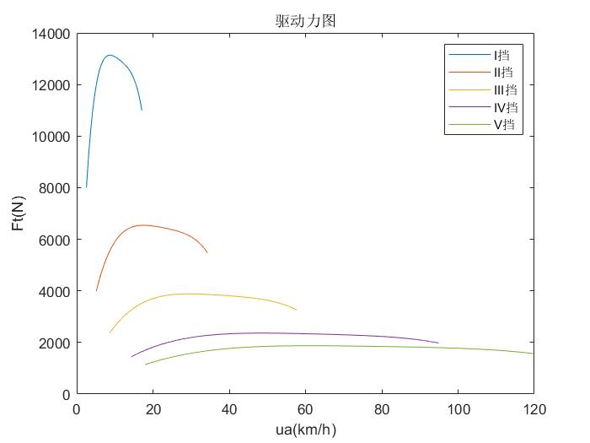

由于汽车行驶中常见阻力为滚动阻力和空气阻力，故假设 $F_{i},F_{j}=0$，则有：

$$\sum{F}=F_{f}+F_{w}$$

其中：

$$F_{f}=Gf$$

$$F_{w}=\frac{C_{D}A{u_{a}}^{2}}{21.15}$$

在上述驱动力图中画出 $\sum{F}-u_{a}$ 曲线，即可得到驱动力与行驶阻力平衡图：

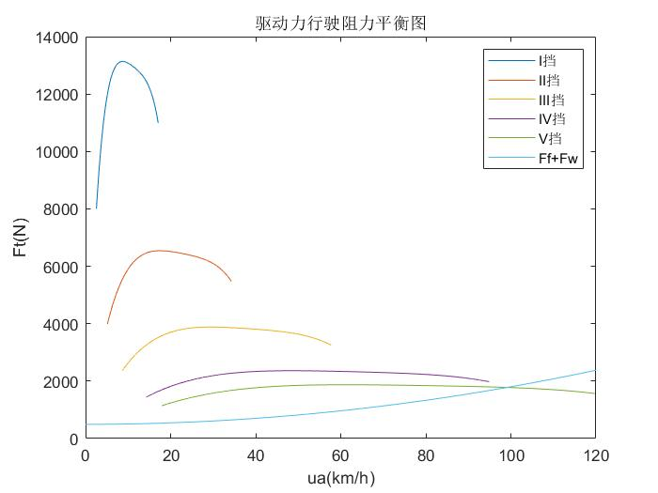

# 汽车最高车速、最大爬坡度及克服该坡度时相应的附着率

## 最高车速

在MATLAB中用find函数找到第五档驱动力曲线与阻力曲线之间的交点，其对应的横坐标即为最高车速：

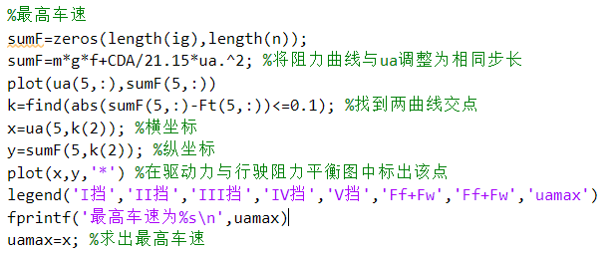

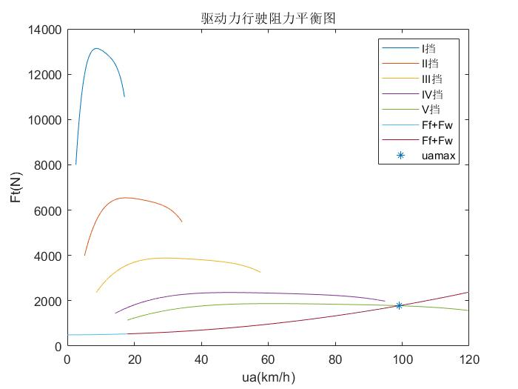

求出最高车速为 $u_{amax}=99.0859km/h$

## 最大爬坡率

爬坡度最大时，备用功率全部用来克服爬坡阻力，因此 $\frac{du}{dt}=0$，即 $F_{j}=0$，此时有：

$$F_{i}=F_{t}-(F_{f}+F_{w})$$

又因为：

$$F_{i}=Gsinα$$

可得：

$$α=arcsin\frac{max⁡(F_{t}-\left(F_{f}+F_{w}\right))}{G}$$

又因为：

$$i=tanα$$

可以画出 $i-u_{a}$ 的图像，并标出其最大值，如下图：

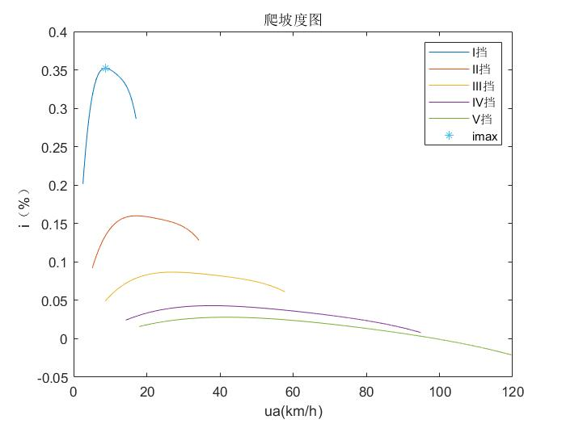

可得最大爬坡率为 $i_{max}=35.22\%$

## 最大爬坡度对应的附着率

在爬坡度最大时 $\frac{du}{dt}=0$，因此 $i_{max}=q$，因此有：

$$C_{φ2}==\frac{i}{\frac{a}{L}+\frac{h_{g}}{L}i}=0.4978$$

# 绘制汽车行驶加速度倒数曲线，用图解积分法求汽车用II挡起步加速行驶至70km/h的车速－时间曲线，用计算机求汽车用II挡起步加速行驶至70km/h的加速时间

由：

$$a=\frac{du}{dt}=\frac{1}{δm}{[F}_{t}-(F_{w}+F_{f})]$$

$$F_{f}=Gf$$

$$F_{w}=\frac{C_{D}A{u_{a}}^{2}}{21.15}$$

可以画出 $a-u_{a}$ 的图像，其中 $δ$ 为旋转质量换算系数：

$$δ=1+\frac{1}{m}\frac{\sum{I_{w}}}{r^{2}}+\frac{1}{m}\frac{I_{f}{i_{g}}^{2}{i_{0}}^{2}η_{T}}{r^{2}}$$

$a-u_{a}$ 图像如下：

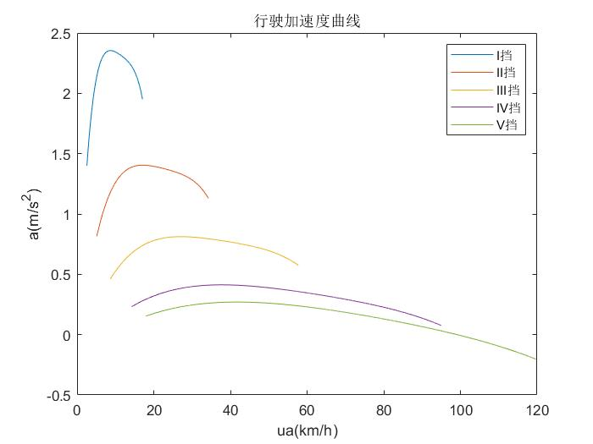

由此可以画出加速度倒数曲线 $\frac{1}{a}-u_{a}$：

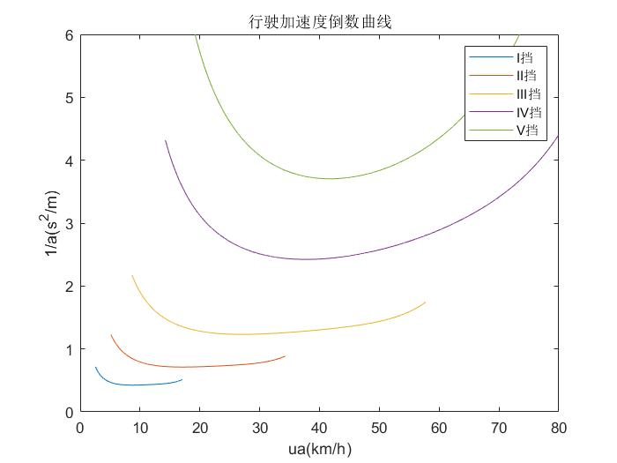

由于：

$$dt=\frac{1}{a}du$$

所以

$$t=\int_{0}^{t}{dt}=\int_{u1}^{u2}{\frac{1}{a}}du$$

在一般动力性分析而计算原地起步加速时间时，可以忽略原地起步时的离合器打滑过程，即假设在最初时刻，汽车已经具备起步档位的最低车速。因此上述积分的下限 $u_{1}$ 可以确定。根据上述加速度倒数曲线图可知，各档位加速度曲线不相交，故应当在较低一档达到发动机最高转速时换入更高档位。，因此有：

$$t=\int_{u_{aIImin}}^{u_{aIImax}}{\frac{1}{a_{II}}}du+\int_{u_{aIImax}}^{u_{aIIImax}}{\frac{1}{a_{III}}}du+\int_{u_{aIIImax}}^{70}{\frac{1}{a_{IV}}}du$$

可以求出 $t=25.9994s$；

$II$ 挡起步加速行驶至70km/h的车速－时间曲线如下图

